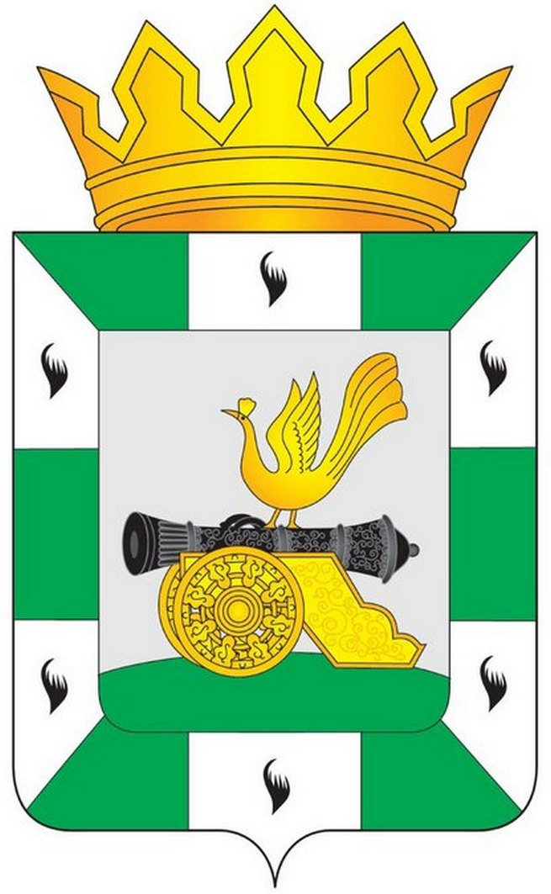
МУНИЦИПАЛЬНОЕ ОБРАЗОВАНИЕ
«СМОЛЕНСКИЙ РАЙОН» СМОЛЕНСКОЙ ОБЛАСТИ

СМОЛЕНСКАЯ РАЙОННАЯ ДУМА

РЕШЕНИЕ

от 27 января 2017 года № 4

Об отчете о деятельности отдела Министерства внутренних дел Российской Федерации по Смоленскому району за 2016 год

Рассмотрев информацию временно исполняющего обязанности начальника отдела Министерства внутренних дел Российской Федерации по Смоленскому району Косова О.Ф. об отчете о деятельности отдела Министерства внутренних дел Российской Федерации по Смоленскому району за 2016 год по вопросам охраны общественного порядка, обеспечения безопасности на территории Смоленского района Смоленской области, защите прав и законных интересов граждан от преступных посягательств, принимаемых мерах по обеспечению общественного доверия и поддержки граждан, предупреждению, выявлению, раскрытию и расследованию преступлений и правонарушений, результаты противодействия коррупции, обеспечение безопасности дорожного движения, руководствуясь Федеральным законом от 6 октября 2003 года № 131-ФЗ «Об общих принципах организации местного самоуправления в Российской Федерации», Уставом муниципального образования «Смоленский район» Смоленской области, Смоленская районная Дума

РЕШИЛА:

Информацию временно исполняющего обязанности начальника отдела Министерства внутренних дел Российской Федерации по Смоленскому району Косова О.Ф. об отчете о деятельности отдела Министерства внутренних дел Российской Федерации по Смоленскому району за 2016 год принять к сведению.

Председатель
Смоленской районной Думы Ю.Г. Давыдовский

